五、宇宙探秘
题型分组练 2
题型01 银河系 2
题型02 宇宙天体的结构层次 2
题型03 宇宙的起源 3
题型04 物质世界的时空尺度 5
拔高综合练 5
链接中考 7
新题快递 8

题型分组练
题型01 银河系
1．将星系由大到小排列，正确的是（ ）
A．总星系、银河系、太阳系、地月系
B．太阳系、银河系、总星系、地月系
C．银河系、太阳系、总星系、地月系
D．太阳系、银河系、地月系、总星系
2．下列示意图中，能反映宇宙、银河系、太阳系之间大小关系的是（ ）
A．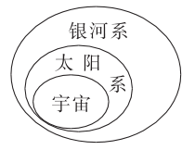 B．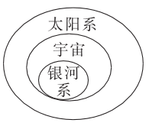
C．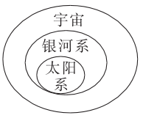 D．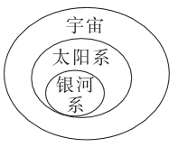
题型02 宇宙天体的结构层次
3．下列说法中正确的是（ ）
A．恒星是指宇宙中静止不动的星球
B．宇宙是一个有层次的天体结构系统，在不断膨胀中
C．太阳是宇宙中唯一的恒星
D．银河系是一个仅仅由群星组成的天体系统
4．我国自古就有很多关于宇宙的思考和对其结构的认识。“四方上下曰宇，往古今来曰宙”，宇指的是空间，宙指的是时间，宇宙即时空。若我们有一天乘坐飞船从地球出发去探索宇宙，由近及远飞离的天体系统层级顺序是（ ）
A．星系团、太阳系、银河系 B．银河系、太阳系、星系团
C．太阳系、银河系、星系团 D．太阳系、星系团、银河系
5. 我国科学家利用中国天眼（FAST）在致密星系群——“斯蒂芬五重星系”及周围天区发现了1个尺度约为200万光年的巨大原子气体系统，该系统比银河系大20倍，为研究宇宙打开了一个崭新的窗口。关于宇宙，下列说法正确的是（ ）
A．光年作为时间单位，可以衡量银河系的直径
B．大爆炸导致宇宙空间处处膨胀，且温度相应下降
C．宇宙的结构层次：太阳系→银河系→河外星系宇宙
D．“地心说”宇宙体系在科学发展史上的作用是发展“日心说”宇宙体系
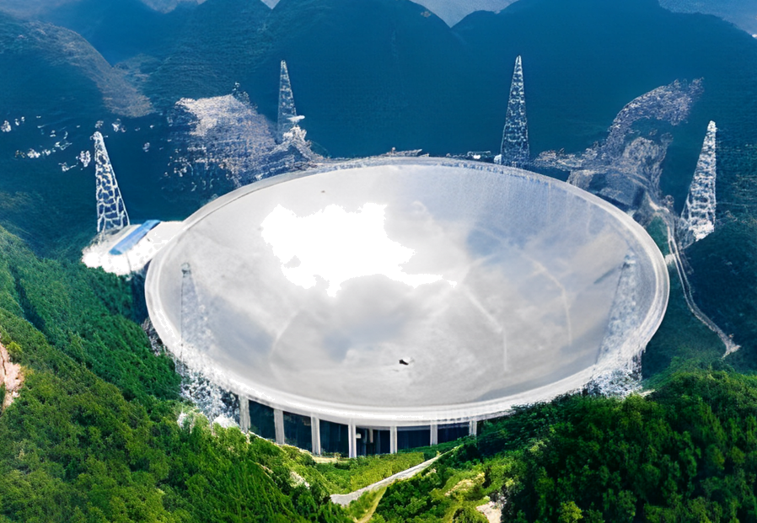
6．宇宙是一个有______的天体结构系统。宇宙大千世界，从宏观到微观，从天体到原子，似乎都有那么多惊人的相同规律。如图所示，是太阳系模拟图，行星们在各自的固定轨道上围绕恒星太阳运转这与______（填科学家）的原子核式结构模型十分相似，其中原子核相当于太阳，绕核运动的______就相当于行星。
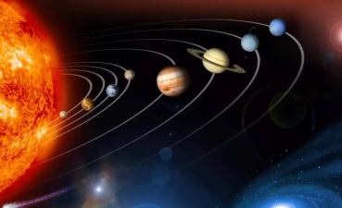
7．阅读短文，回答下列问题。
神秘的宇宙
2021年5月15日，我国首次火星探测任务天问一号探测器成功登陆火星，在火星上首次留下中国印迹，迈出了我国星际探测征程的重要一步。宇宙深处充满了奥秘。小明同学想探究其中的奥秘，他查阅了以下资料：
第一宇宙速度，也叫环绕速度，其大小是7.9km/s，有此速度的卫星在地面附近绕地球做匀速圆周运动；第二宇宙速度，也叫脱离速度，其大小等于11.2km/s，速度比它大的卫星就可以挣脱地球引力的束缚，成为绕太阳运动的人造行星；第三宇宙速度，也叫逃逸速度，其大小等于16.7km/s，速度比它大的卫星就可以挣脱太阳引力的束缚，飞到太阳系以外的宇宙空间。
要是一旦失去重力，我们的生活又会变成什么样子呢？这是一个很有趣的问题。有了宇宙飞船和航天飞机，宇航员们体验到了人在失去重力的情况下生活的感受。物体对支持物的压力小于物体所受重力的现象叫失重。宇宙飞船和航天飞机上的宇航员，也还是受到重力的，只不过由于他们高速围绕地球飞行，就好像不受重力，这种状态叫完全失重状态。在完全失重状态下，人可以飘浮在空中，要举起笨重的物体，也不用费力气，真是“轻而易举”。宇航员要睡觉，躺着、站着都行，没有不同的感觉。实际上，宇航员是钻进固定在舱壁上的睡袋里去睡的，就像虫茧挂在树枝上那样。在太空中吃、喝也很特别。首先不能吃碎渣飞溅的饼干。早先宇航员的食物是装在像牙膏一样的管里的，吃的时候往嘴里挤。现在有了很大改善，也可以吃普通的饭菜，但需在外面加一层包装。在完全失重状态下，杯里的水倒不进嘴里，宇航员喝水时要把水挤到嘴里去。
(1)地球表面的物体要离开地球，物体的速度至少要达到______km/s；
(2)天问一号探测器要到达火星，它的速度要超过第______宇宙速度。如果某卫星在太空中的速度达到18km/s，它______（选填“能”或“不能”）到达太阳系以外的宇宙空间；
(3)某人坐在加速下降的电梯中，按你对上文的理解，此人所处的状态就是______状态；
题型03 宇宙的起源
8. 宇宙大爆炸理论认为：宇宙一开始是一个“原始火球”，原始的火球发生了大爆炸，导致宇宙空间处处膨胀，温度 （上升/不变/下降）到一定程度时，逐步形成了超星系团、星系团、星系乃至恒星和 等。
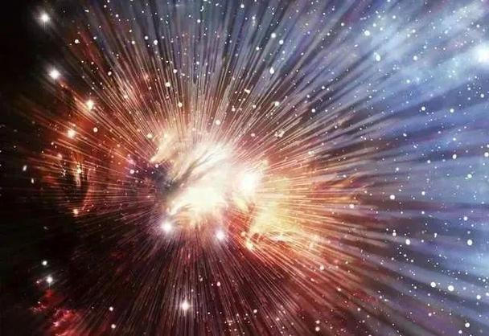
9．关于宇宙起源，根据大多数宇宙科学家的认定，你认为下列说法中正确的（ ）
①宇宙诞生于距今约137亿年的一次大爆炸
②大爆炸是整体的，涉及宇宙的全部物质及时间、空间
③大爆炸导致宇宙空间处处膨胀温度则相应下降
④宇宙温度下降至一定程度，逐步形成超星系团、星系团、星系及恒星、行星等
10．在探索微观世界的过程中，人们首先发现了电子，进而认识到___________（填“原子”或“原子核”）可以再分。科学家对其结构进行猜想和实验，___________提出了原子核式结构模型；在探索宇宙的历程中，科学家发现星系的光谱向长波方向偏移（谱线“红移”），这一现象说明星系在___________（填“远离”或“靠近”）我们。
11．阅读下列短文，回答问题.
宇宙从何而来
关于宇宙的起源，大多数宇宙科学家都认定:宇宙诞生于约137亿年前的一次大爆炸。大爆炸理论认为，宇宙起始于一个“原始火球”。在“原始火球”里，温度和密度都高得无法想象，这时物质的状态至今还无法描述。这种状态可能极不稳定.最终，“原始火球”发生爆炸，这种爆炸是整体的，涉及宇宙的全部物质及时间、空间.爆炸导致宇宙空间处处膨胀，温度则相应下降。温度降到一定程度时，逐步形成了行星和恒星、星系、星系团和超星系团等。
星际介质在某些条件下形成恒星后会进入称为主序星的稳定期。太阳目前正处于主序星演化阶段，它主要由正、负电子和质子、氦的原子核构成.地球上几乎所有的能量都来自太阳，维持太阳辐射的是它内部的核聚变反应，其反应是四个质子聚变为一个氦原子核和两个正电子并释放出大量的能量，这些释放出的核能最后转化为辐射能，并同时以每秒4.2×10⁹ kg向外抛出大量物质，将来会发展到红巨星阶段并最终塌陷为密度很大的白矮星。
根据哈勃发现的谱线红移现象推断，星系仍在远离我们而去，它提供了宇宙膨胀的证据。
我们可用粘有小塑料粒的气球类比宇宙，小塑料粒可看成是宇宙中的天体.气球膨胀时，任意小塑料粒周围的其他小塑料粒都在离它远去（如图所示）。
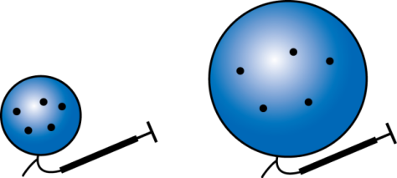
（1）太阳内部进行的______反应是四个质子聚变为一个氦原子核和两个正电子并释放出能量；
（2）宇宙大爆炸理论是目前被人们广为接受的一种宇宙起源学说.宇宙大爆炸理论认为宇宙诞生于大爆炸，爆炸引起宇宙膨胀，并认为______ ；
A．目前宇宙仍在不断地膨胀
B．目前宇宙膨胀已结束且开始收缩
C．目前宇宙已处于既不膨胀也不收缩的稳定状态
D．宇宙膨胀早已结束，目前处于静态
（3）用一个粘有小塑料粒的气球做演示实验类比宇宙空间膨胀过程的特点。下列研究方法与此相同的是______；
A．探究物质的质量与体积的关系
B．用两个相同的蜡烛探究平面镜成像特点
C．把发声的音叉放入水中探究声音产生的原因
D．用照相机成像原理研究人眼的成像原因
（4）太阳演化过程中经历的几个阶段先后顺序正确的是______；
A．主序星 红巨星 白矮星 星际介质
B．星际介质 主序星 红巨星 白矮星
C．星际介质 红巨星 主序星 白矮星
D．白矮星 红巨星 主序星 星际介质
（5）太阳从开始演化到最终，经历的几个阶段相比，其密度随时间的变化情况大致是______。
A．一直变大 B．一直变小
C．先变小后变大 D．先变大后变小
题型04 物质世界的时空尺度
12. 下列物体尺度最大的是（ ）
A．地球 B．月亮 C．银河系 D．太阳系
13．我国航天从“天宫”建站到“嫦娥”奔月，从“天问”探火到“羲和”追日，一步步踏上探索星辰大海的伟大征程。下列星球空间尺度最小的是（ ）
A．太阳 B．地球 C．火星 D．月球
14．下列关于物体尺度大小的排列（从小到大）正确的是（ ）
A．电子——原子核——原子——物体 B．银河系——太阳系——地球——生物体
C．物体——原子——原子核——电子 D．生物体——地球——银河系——太阳系
15．下列物体的空间尺度从大到小排序正确的是（ ）
①人 ②银河系 ③原子核 ④地球 ⑤太阳系
A．⑤②④①③ B．②⑤④①③ C．②⑤①④③ D．⑤④②①③
16．光在真空中的传播速度是________m/s。2016年，人类首次直接探测到了由13亿光年之外的两颗黑洞在合并时产生的引力波，这引力波不是声波。天文学中的“光年”是________单位。
拔高综合练
17．下列关于宇宙的说法，正确的是（ ）
A．哥白尼提出了“地心说” B．太阳是恒星，它是银河系的中心
C．恒星的位置也是相对变化的 D．宇宙是一个无层次的杂乱的天体结构系统
18. 创立“日心说”的天文学家是 （选填“托勒密”“哥白尼”或“伽利略”）。现代天文学研究表明，太阳 （选填“是”或“不是”）宇宙的中心。如图所示，向粘有金属小颗粒的气球中打气时，任一金属小颗粒与周围的其他小颗粒都相互远离。同理，我们观察到所有的星系正在远离我们而去，我们就会得出宇宙正在 （选填“膨胀”或“收缩”）的结论。
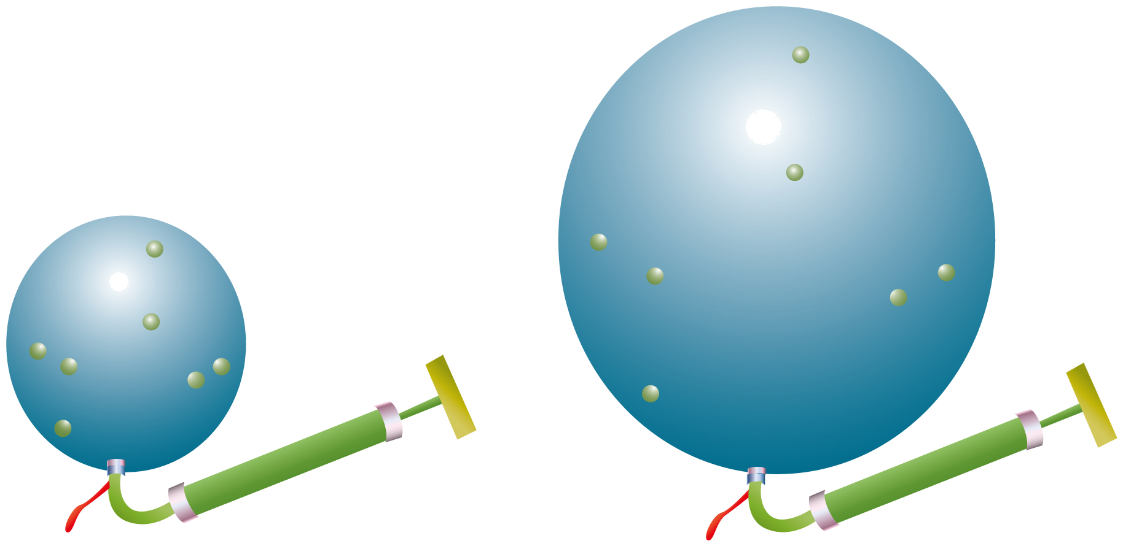

19. 人类对太空的探索永无止境。为了探索宇宙，我们发射了各种航天装置和探测装置，下列装置中距离地球最远的是（ ）
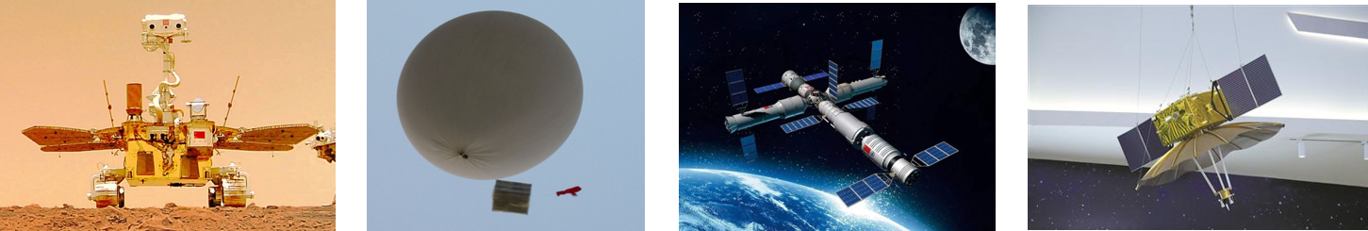
A．天问一号火星车 B．气象探空气球 C．天宫空间站 D．鹊桥号环月卫星
20．2024年5月3日，“嫦娥六号”探测器由长征五号遥八运载火箭在中国文昌航天发射场成功发射，经过多次“刹车制动”实现变轨，最终在月球表面成功着陆。
(1)月球是一颗______（恒星/行星/卫星），“嫦娥六号”着陆器不能利用降落伞进行月面着陆，是因为月球表面没有______；
(2)探测器“刹车制动”时，沿运动方向喷射出高温气体，高温气体对探测器施加制动力，这说明力的作用是______的；
(3)已知月球自转周期和绕地球公转周期相同，则在月球的一夜大约是在地球上的______天。
21．从“神舟”到“天宫”，从“嫦娥”到“天问”，我国一代代科学家为探索宇宙付出了巨大的努力。下列对宇宙认识正确的是（ ）
A．在天文学中，用“光年”作为时间单位 B．宇宙的大小是固定的，不再改变
C．宇宙是一个有层次的天体结构系统 D．太阳是宇宙的中心
22．下列为太阳系部分行星的信息。分析图表信息，推断正确的是（ ）
行星 | 直径（km） | 与太阳的平均距离（×10⁶km）
水星 | 4879 | 58
金星 | 12104 | 108
地球 | 12756 | 150
火星 | 6794 | 228
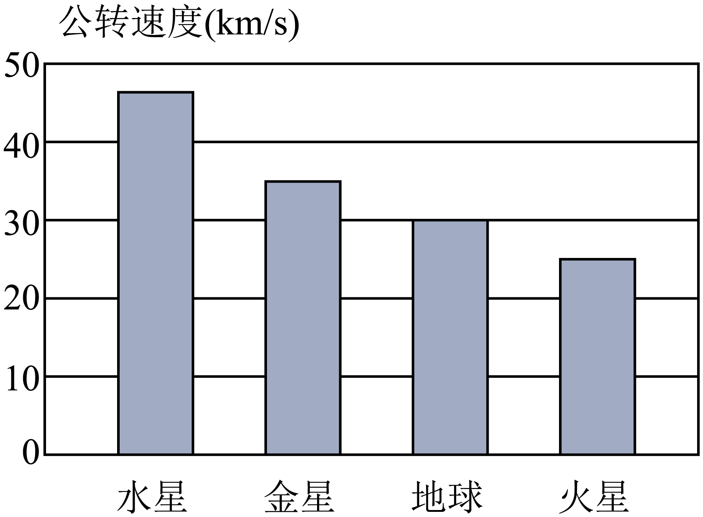
A．距离太阳越近的行星，其公转速度越小
B．距离太阳越近的行星，其公转速度越大
C．体积越大的行星，其公转速度越大
D．体积越大的行星，其公转速度越小
链接中考
23．2020年中国航天完成了北斗全球卫星导航系统组网、天问一号火星探测器发射、嫦娥五号月球探测器月球表面取样返回等诸多成就，为我们探索宇宙奠定了坚实的基础。下列关于粒子与宇宙的描述正确的是（ ）
A．在天文学中，用“光年”作为时间单位
B．地球是宇宙的中心，恒星是绝对不动的
C．电子的发现说明原子是可分的
D．分子、质子、原子是按照从小到大的尺度排序的
24．科普阅读题
失重是指物体对支持物的压力小于物体所受重力的现象。失重有时也泛指零重力和微重力环境，失重现象主要发生在轨道上或太空内等情况下。如图所示的宇航员在太空中处于失重状态。
经常有人认为失重是不受重力，这是错误的，失重环境中物体在距离地面100km的高度处的重力仍然存在。研究表明，物体在距离地面100km的高度处所受的重力仅仅比在地球表面所受重力减小约3%。我们生活在地球上，一举一动都受到重力的影响，人们也早已习以为常了。一旦失去了重力，我们的生活会变成什么样子呢？这是一个很有趣的问题。
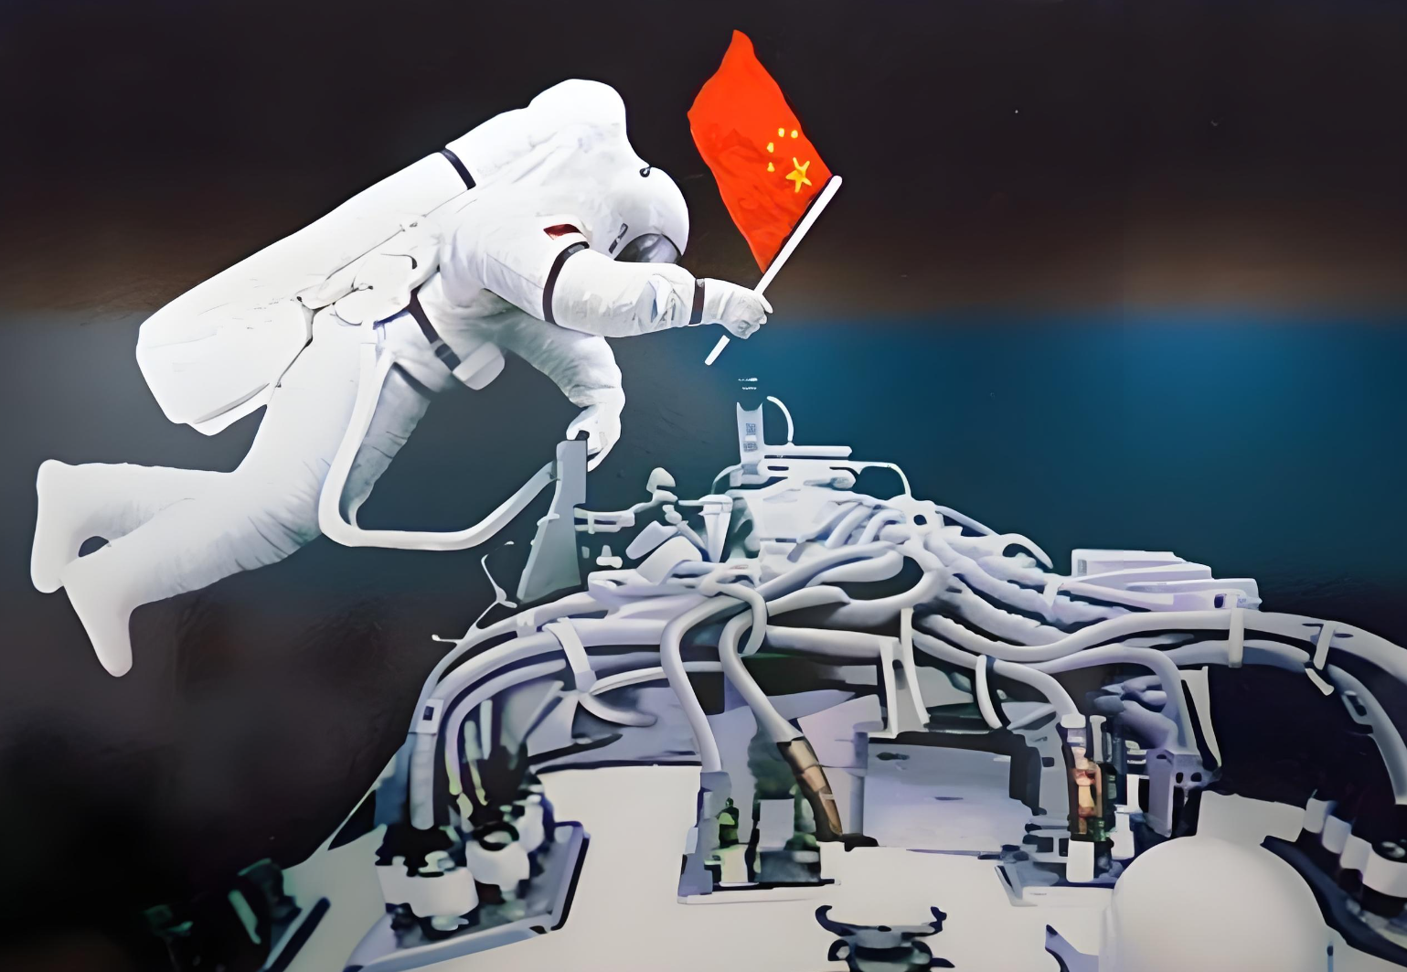
(1)关于图中处于失重状态下的宇航员，下列说法正确的是__________（只填序号）；
A．因为宇航员处于失重状态，所以他不受重力
B．太空中处于失重状态的宇航员，其质量大小与在地面上相同
(2)质量为70kg的航天员在距离地面100km的高度处所受的重力约为_________；（g取10N/kg）
(3)如果没有重力，我们的生活会变成什么样子呢？请列举一例。
25．据中国航天基金会消息，我国首个大型空间望远镜CSST（效果图如图所示）预计2027年发射。按工作方式划分，天文望远镜通常有两类：一类是通用型望远镜，可以对少量天体开展精确测量，如哈勃望远镜；另一类是巡天型望远镜，普查式地对大量天体开展观测研究。我国CSST的主要使命是“巡天观测”，也就是对宇宙中的天体进行普查，为人类带来全景式的宇宙高清地图。
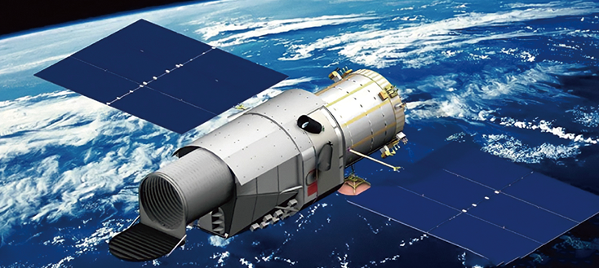
CSST大小和一辆公交车差不多，它最关键的部分是巡天相机，CSST的观测任务70%由巡天相机完成。1990年4月哈勃望远镜实现了人类想要“望”到太空去的设想，届时，CSST将成为人类新的“飞天巨眼”，作为新一代的太空望远镜与哈勃“一较高下”。
(1)由上文可知，中国的CSST是___________型望远镜，在观测宇宙时，物镜的成像特点与 ___________（选填“放大镜”“照相机”或“投影仪”）的成像特点类似。
(2)光年是指光在真空中传播1年所经过的 ___________（选填“距离”或“时间”）。目前，人类观测到的最远天体距离我们约130亿光年，一束光从此天体到达地球需要约 ___________年。
新题快递
26．“但愿人长久，千里共婵娟。”中的“婵娟”属于（ ）
A．恒星 B．行星 C．卫星 D．彗星
27．下列关于宇宙的描述中，不正确的是（ ）
A．地球是太阳系的一颗行星
B．太阳系和银河系是宇宙中两大并列的星系
C．宇宙正在膨胀，许多星系正在离我们而去
D．月球是地球的一颗天然卫星，它本身不发光
28．阅读《我们看到了古老的光》并回答问题。
我们看到了古老的光
“牛郎织女”是我国家喻户晓的民间故事，在牛郎星上的牛郎和在织女星上的织女远隔天河，在每年农历七月初七渡过天河相会一次，表达了人们追求幸福生活的美好愿望。你知道天上的牛郎星和织女星相距多远吗?
牛郎星和织女星都是银河系中的恒星，它们之间的距离非常遥远，假定牛郎从牛郎星以光速飞行，他到达织女星也需16年！
宇宙中恒星间的距离都非常大。为了表达起来方便一些，天文学家使用“光年”为单位来度量恒星间的距离，1光年等于光在1年内传播的距离。
离太阳系最近的恒星是半人马座的比邻星，它距离我们4.3光年。也就是说，我们现在观测到的比邻星的光，是4.3年前发出的，经过了4年多才到达我们的眼睛。
银河系是由超过1000亿颗恒星组成的星系。在银河系之外，离我们最近的星系是大、小麦哲伦云，它们距离我们16万~19万光年。
秋天的夜晚可以在东北方向的天空找到一个亮斑，看起来像个纺锤，那就是仙女座大星云（如图所示）。它是北半球唯一可用肉眼看到的银河外星系，与我们的距离是225万光年。
光——宇宙的使者，它不仅告诉我们宇宙的现在，而且还在告诉我们遥远的过去。
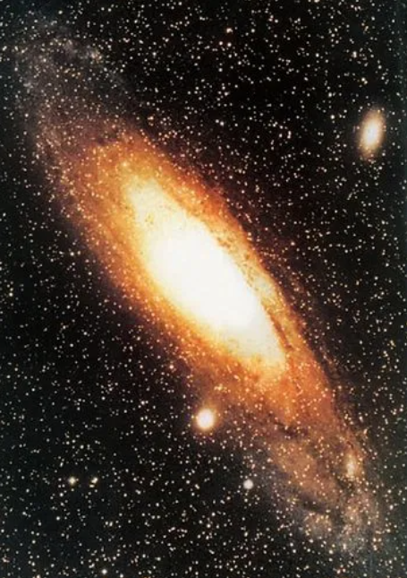
请根据上述材料，回答下列问题：
（1）光年是______（选填“时间”或“长度”）的单位，牛郎星到织女星的距离大约是______光年；
（2）太阳系是以太阳为中心、受太阳引力约束在一起的天体系统，太阳系是银河系中众多星系中的普通一员。已知太阳系的直径大约是3×10¹¹km，光的传播速度为3×10⁵km/s，一年按3×10⁷s计算，则以光速穿越太阳系大约需要______年。（结果保留两位小数）

